Mots-clés : débat, désaccord, Eglise, foi, institution, laïcs, parole, théologien

LE PROGRES - DIMANCHE 23 FÉVRIER 2014. 8.

L'ENTRETIEN DU DIMANCHE

Joseph MOINGT
N'ayons pas peur d'afficher nos désaccords avec l'Eglise!

Exclusif : « Le père jésuite Joseph Moingt, 99 ans, est considéré comme l'un des plus grands théologiens vivants. Il a accordé au « Progrès » l'une de ses rares interviews. Nous l'avons rencontré à Lyon, alors qu'est publié un livre choc préfacé par ses soins : « Le Déni : enquête sur l'Eglise et l'égalité des sexes ».

Nous proposions de photographier Joseph Moingt dans la chapelle du monastère. Il répond en souriant: « Je ne suis pas très « clérical » !
A 99 ans, ce prêtre jésuite est l'un des plus grands théologiens catholiques français. Et il n'a pas sa langue dans sa poche !
Lundi 17 février, cet homme abordable et chaleureux nous a reçus, longuement, chez les religieuses carmélites de Lyon à Fourvière. Chaque année, il s'échappe de Paris pour venir y effectuer des temps de retraite, au calme.

Vous faites un métier peu connu du grand public. Pourriez-vous expliquer à nos lecteurs à quoi sert un théologien ?
Longtemps, le théologien servait à fabriquer d'autres théologiens et à former des prêtres; il les instruisait de l'enseignement de l'Eglise et relayait la parole des évêques ou du pape. De nos jours, le théologien est, de plus en plus, le porte-parole des laïcs (fidèles non-membres du clergé) devant la hiérarchie. De mon point de vue, il a pour rôle de faire bouger l'institution, surtout à la période actuelle !

Dans quels domaines l'Eglise devrait elle « bouger », selon vous ?
Il y a un drame. Et ce drame n'est pas le manque de prêtres. Il est que les fidèles n'ont pas la parole. Or, le peuple chrétien est inquiet de l'avenir de l'Eglise, de l’avenir de la foi. Il n'est pas satisfait de certaines prises de position, par exemple en matière de morale sexuelle, et voudrait que l'on sollicite son avis. Pendant longtemps, le clergé parlait à un peuple d'illettrés. Ce n'est plus le cas aujourd'hui. On ne peut plus considérer les fidèles comme des moutons conduits par un berger.

L'Eglise travaille avec les fidèles laïcs !
Oui, mais avec des personnes choisies, pour être sûre d'avoir la parole qu'elle veut entendre : voilà le problème ! Si rien ne change, je ne crains ni révolte, ni schisme. Je crains que les gens ne continuent de quitter l'Eglise en silence. Il faut les comprendre : dire « amen» à tout, c'est de la croyance, pas de la foi. La foi a besoin de se dire, sinon elle meurt !

Et si l'on accordait aux femmes le droit de devenir prêtre, et aux prêtres, celui de se marier, cela pourrait-il aider à résoudre les difficultés actuelles?
Pour moi, ce n'est pas le sujet. Je ne me bagarre pas pour renforcer les effectifs du clergé. Il est plus important que le pape dise : « Des laïcs - hommes ou femmes - peuvent être chefs de leur communauté, en accord avec les prêtres et les évêques ». Il est primordial de laisser les communautés de laïcs prendre des responsabilités !
Il y a tant de choses à faire pour éviter que notre société se déshumanise ! S'occuper des pauvres, des exclus, prendre position dans les débats publics ...

N'est-ce pas ce qui s'est passé dans les manifestations contre le « mariage
pour tous », souvent menées par des femmes catholiques ?
Ce n'est pas ce que j'appelle « donner la parole au peuple chrétien ». Ce type de manifestation est superficiel. Il ne s'agit pas vraiment d'un débat. Dans un débat, on n'impose pas de mot d'ordre au départ : on met tout en commun pour discuter et on réfléchit. Lors de ces « Manifs pour tous », beaucoup de personnes, qui se fichent pas mal de l'Evangile, pensent trouver dans l'Eglise une force de résistance au changement ; il ne faudrait pas qu'elle se laisse instrumentaliser pour devenir un réservoir de voix réactionnaires, hostiles au changement. Les catholiques participant
à ces rassemblements - et c'est leur droit - défendent des « valeurs» de société et la « civilisation », comme si l'Eglise était la seule à pouvoir parler d'humanité!

On peut être chrétien et favorable au « mariage pour tous » ?
Je n'aurais pas utilisé le mot « mariage ». Et j'aurais préféré un « Pacs élargi ». La société est encore habituée à dire que le mariage a lieu entre un homme et une femme et il ne fallait peut-être pas la brutaliser. Cela dit, je pense que nous gagnerions à ce qu'un débat approfondi sur l'homosexualité soit mené par l'Eglise, en se gardant de la tentation d'exercer une tutelle sur les décisions de l'Etat. Les évêques doivent être davantage soucieux de la foi, que de la religion au sens politique du terme. Ce débat .doit avoir lieu calmement, tranquillement, en écoutant l'Evangile. Jésus n'a jamais parlé d'homosexualité. Autrement dit: tout n'est pas écrit, ce n'est pas dans le Dogme ! L'Eglise a toujours eu tendance à considérer l'homosexualité comme l'abomination des abominations, en réduisant des individus à leur sexualité.
Mais a-t-elle un savoir révélé sur ces questions ? Qui l'a instituée pour parler au nom de l'humanité ? Elle se croit habilitée à prononcer des jugements de vérité sur toutes choses. Les a-t-elle seulement étudiées ? Les gens ne choisissent pas de devenir homosexuels et ce sont des personnes comme les autres, qui cherchent à vivre, à s'épauler. Pourquoi les mépriser publiquement ?

Etes-vous un révolutionnaire ?
Non ! Je prends simplement la liberté de dire publiquement ce que je pense. Si l’on veut une foi solide, il faut la laisser parler. C'est - ne l'oublions pas – de cette liberté qu'est née l'Eglise, et de cette liberté que sont nés le christianisme et les premiers évêques. Saint Paul disait: « C'est à la liberté que le Christ nous appelle ». Le monde n'écoutera que des chrétiens qui expriment une foi libre, personnelle. Nous voyons des évêques qui se mettent à parler librement quand ils prennent leur retraite - c'est mieux que rien. Trop nombreux sont ceux qui ont peur de dire ce qu'ils pensent, par crainte de perdre leur pouvoir. Mais le pouvoir, ce n'est pas l'autorité, qui vient de la personne et de ses qualités de foi. Bien avant Jean Paul II, un pape avait utilisé le premier l'expression : « N'ayez pas peur ! » Il s'adressait aux professeurs de théologie, qui craignaient de prendre la parole pour afficher leurs désaccords. Ce pape s'appelait Jean XXIII. A mon tour, je dis aux évêques et aux théologiens :
« N'ayez pas peur ! ».

Recueilli par Nicolas Ballet

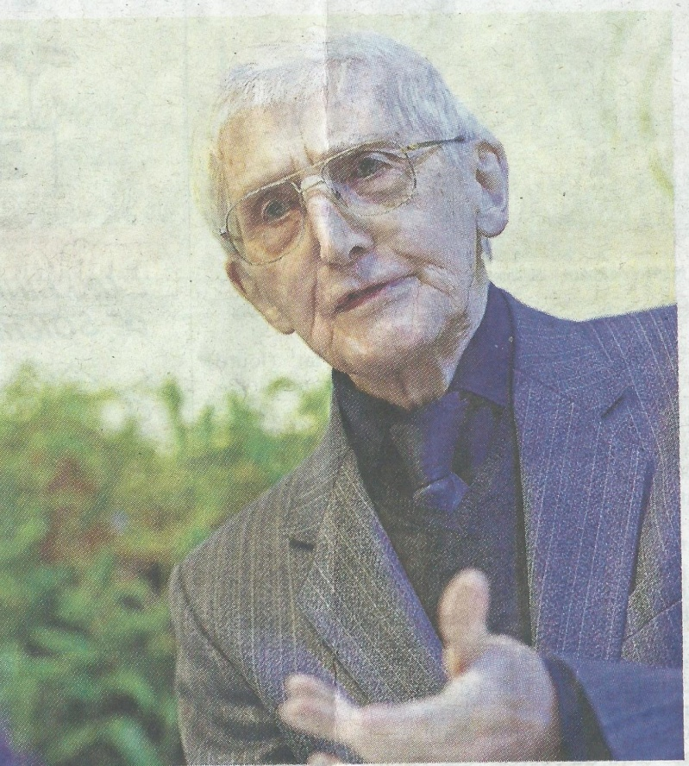
Joseph Moingt

Ce théologien de 99 ans a publié quantité d’ouvrages, dont le best-seller « Croire quand même » (2010), avec le lyonnais Karim Mahmoud-Vintam.

Né dans le Loir et Cher, Joseph Moingt réside à Paris. Il a étudié, puis enseigné la théologie à la faculté jésuite de Lyon Fourvière jusqu’en 1968.

Photo Stéphane Guiochon

« Le déni» : le livre d'enquête qui secoue le clergé

« Ils sont au pouvoir, elles sont au service. » Au XXIème siècle, l'Eglise catholique reste cramponnée au modèle patriarcal et refuse de laisser les femmes diriger.
C'est le propos du livre « Le déni» (Bayard), une enquête courageuse et étayée sur le thème de l'égalité des sexes. L'ouvrage, préfacé par le théologien Joseph Moingt, est signé par deux catholiques : Maud Amandier est journaliste et Alice Chablis, enseignante. « Nous avons trop vu de femmes privées de parole et nous avons voulu comprendre » dit Maud Amandier.
Certains rétorqueront que les choses évoluent - à Lyon, une femme est directrice de la communication du diocèse, et une autre, déléguée épiscopale à l'interreligieux.
Maud Amandier répond : « Tant mieux si des femmes sont à des postes visibles mais dans le fond, beaucoup de chemin reste à parcourir.
Aucune femme n'est à la tête de l'Eglise. »
N.B.

« Le Déni» (Bayard, 18 euros) www.ledeni.net

